Estudiante 1: Manuel Jesús Domínguez Gómez

Estudiante 2: Nerea Márquez Egea

Problema

1. Con la red neuronal implementada en el apartado 2, rellene los resultados obtenidos de predecir TODO el conjunto de datos en la siguiente tabla.

|  |  |
| --- | --- |
| **Número de**  **neuronas ocultas** | **Tasa de acierto** |
| 1 | 92.70% |
| 2 | 93.43% |
| 3 | 92.94% |
| 4 | 94.65% |
| 5 | 93.19% |
| 10 | 94.40% |

Mostrar gráficas con datos y frontera de decisión para número de neuronas en la capa oculta de 1, 2, 3, 4, 5 y 10. **Nota:** Con el objeto de distinguir las gráficas, ponga como título en cada gráfica el número de neuronas de la capa oculta.

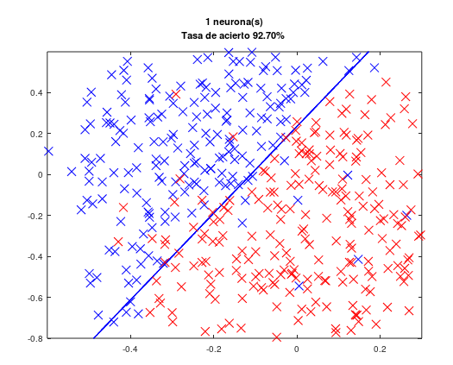

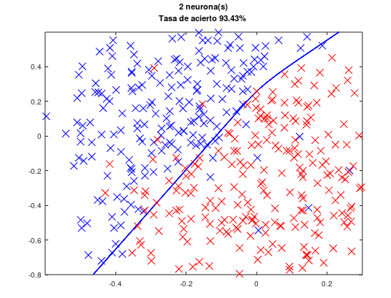

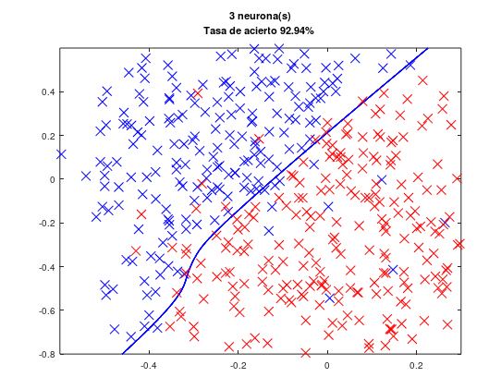

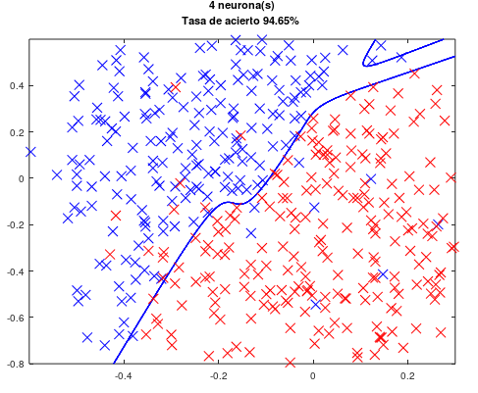

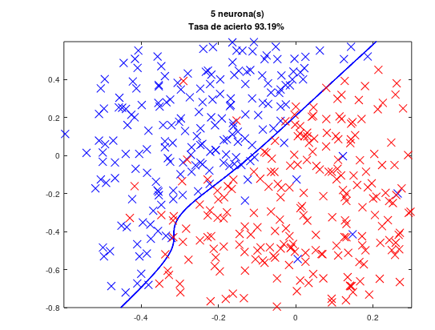

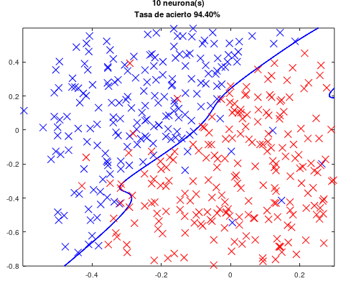

Después de analizar las gráficas anteriores, responda a las siguientes cuestiones:

|  |
| --- |
| ¿Cuál es el mejor valor del parámetro “número de neuronas en la capa oculta”?  ¿Por qué?  **Respuesta:**  **Según la ejecución, parece ser que el más optimo es de 4 neuronas (94.65%), seguido por 10 neuronas (94.40%).**  **Porque no se ajusta en exceso a los datos ni se queda corto.** |

|  |
| --- |
| ¿Qué comportamiento observas en la red neuronal cuando se aumenta el número de neuronas en la capa oculta?  **Respuesta:**  **La frontera de decisión no es lineal siempre, sino que se curva en algunos puntos críticos de los datos, como por ejemplo en la gráfica que mejor se adapta, 4 neuronas.** |

|  |
| --- |
| ¿Qué harías para poder usar modelos de redes neuronales con un número elevado de neuronas en la capa oculta?  **Respuesta:**  **Aplicar regularización**. |

2. Con la red neuronal implementada en el apartado 4, mostrar gráficas con datos y frontera de decisión para parámetro de regularización *λ* 0.001, 0.003, 0.01, 0.03, 0.1 y 0.3. **Nota:** Con el objeto de distinguir las gráficas, ponga como título en cada gráfica el valor de *λ*.

|  |  |
| --- | --- |
| **Lambda** | **Tasa de acierto** |
| 0.1 | 92.70% |
| 0.3 | 92.70% |
| 0.01 | 94.16% |
| 0.03 | 93.67% |
| 0.001 | 93.19% |
| 0.003 | 93.67% |

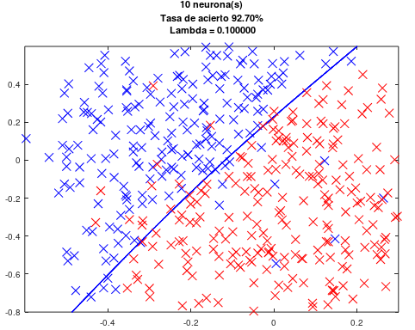

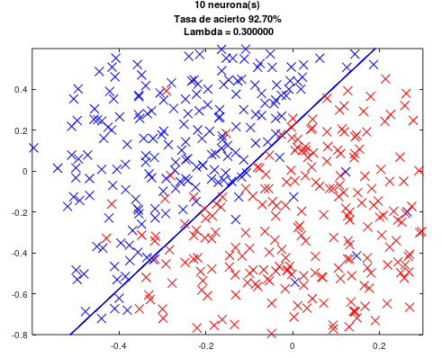

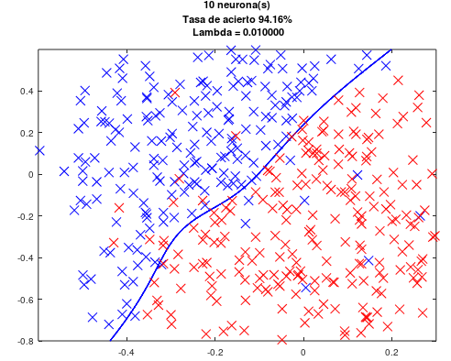

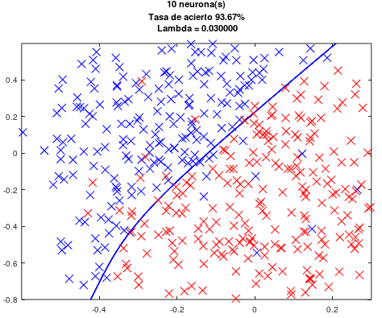

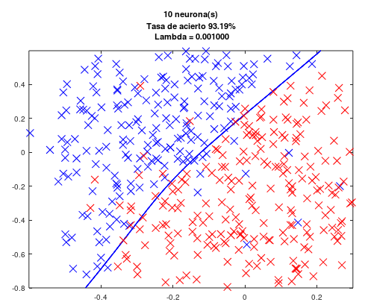

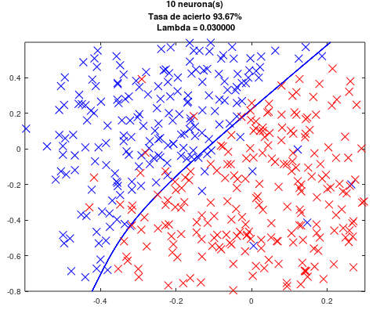

|  |
| --- |
| ¿Qué comportamiento observas en la red neuronal cuando se aumenta el parámetro de regularización *λ*?  **Respuesta:**  **Las predicciones son un poco peores que al no aplicárselo, lo que hace que se ajuste menos a los datos.** |

|  |
| --- |
| ¿Cuál es el mejor valor del parámetro *λ*?  ¿Por qué?  **Respuesta:**  **El mejor se trata de *λ* a 0.01, dando una tasa de acierto de 94.16%. Esto es debido a que, al estar más cerca de 0, es casi que no se aplicase regularización.** |